รายงานการประชุมคณะกรรมาธิการศึกษาข้อเท็จจริงของสมัชชารัฐสภาอาเซียนว่าด้วยการปราบปรามภัยคุกคามจากยาเสพติด (AIFOCOM) ครั้งที่ ๑๐
ระหว่างวันที่ ๑๒ –๑๖ พฤษภาคม ๒๕๕๖
ณ กรุงบันดาร์เสรีเบกาวัน ประเทศบรูไนดารุสซาลาม

การประชุมคณะกรรมาธิการศึกษาข้อเท็จจริงของสมัชชารัฐสภาอาเซียนว่าด้วยการปราบปรามภัย-คุกคามจากยาเสพติด (AIFOCOM) ครั้งที่ ๑๐ จัดขึ้นระหว่างวันที่ ๑๒ – ๑๖ พฤษภาคม ๒๕๕๖ ณ โรงแรมริซคุน อินเตอร์เนชั่นแนล กรุงบันดาร์เสรีเบกาวัน ประเทศบรูไนดารุสซาลาม โดยมีคณะผู้แทนจากประเทศสมาชิก AIPA รวมทั้งผู้แทนจากสำนักควบคุมยาเสพติด (NCB) ของประเทศบรูไนดารุสซาลาม ผู้แทนจากสำนักงานยาเสพติดและอาชญากรรมแห่งองค์การสหประชาชาติ (UNODC) และผู้แทนจากการประชุมเจ้าหน้าที่อาวุโสด้านยาเสพติด (ASOD) เข้าร่วมการประชุม

คณะผู้แทนรัฐสภาไทยที่เข้าร่วมการประชุม ประกอบด้วย
- พันเอก วินัย สมพงษ์ สมาชิกสภาผู้แทนราษฎร ในฐานะหัวหน้าคณะผู้แทนรัฐสภาไทย
- รองศาสตราจารย์นรีวรรณ จินตกานนท์ สมาชิกวุฒิสภา ผู้แทนรัฐสภาไทย
- นายชัยยุทธ ศิวาลักษณ์ ผู้แทนจากสำนักงานคณะกรรมการป้องกันและปราบปรามยาเสพติด ที่ปรึกษาคณะผู้แทนรัฐสภาไทย
ในวันจันทร์ที่ ๑๓ พฤษภาคม ๒๕๕๖ หัวหน้าคณะผู้แทนประเทศสมาชิก AIPA ได้เข้าเยี่ยมคารวะประธานสภานิติบัญญัติบรูไนดารุสซาลาม จากนั้นได้เข้าร่วมพิธีเปิดการประชุม AIFOCOM ครั้งที่ ๑๐

พิธีเปิดการประชุม
พิธีเปิดการประชุมจัดขึ้นในวันจันทร์ที่ ๑๓ พฤษภาคม ๒๕๕๖ โดยเลขาธิการ AIPA กล่าวเปิดการประชุมโดยได้ย้ำถึงบทบาทของสำนักงานเลขาธิการ AIPA ในการทำงานร่วมกับรัฐสภาประเทศสมาชิก AIPA ในการจัดตั้งคณะทำงานเพื่อศึกษาและเสนอแนะรูปแบบของรายงานสถานการณ์ของประเทศว่าด้วยการป้องกันและปราบปรามยาเสพติด รวมทั้งจัดทำแผนปฏิบัติการสำหรับการประชุม AIFOCOM ที่สอดคล้องกับวิสัยทัศน์อาเซียน และให้การสนับสนุนในการจัดตั้งคณะทำงานของ AIFOCOM
จากนั้น ประธานสภานิติบัญญัติบรูไนดารุสซาลาม ในฐานะประธาน AIPA ได้กล่าวสุนทรพจน์เปิดการประชุมโดยเน้นความสำคัญของการเสริมสร้างความร่วมมือเรื่องยาเสพติดในภูมิภาค และเน้นบทบาทของ AIPA ในการปฏิบัติตามความริเริ่มอาเซียนในเรื่องวัตถุประสงค์ของแผนการทำงานสำหรับประชาคมอาเซียนในด้านที่สำคัญ เช่น การให้การศึกษาเรื่องยาเสพติดและการป้องกันภายในชุมชน การรักษา การบำบัด และการ-บังคับใช้กฎหมาย

การประชุมช่วงที่ ๑
การประชุมช่วงที่ ๑ จัดขึ้นในวันจันทร์ที่ ๑๓ พฤษภาคม ๒๕๕๖ โดยประธานสภานิติบัญญัติบรูไน-
ดารุสซาลาม ในฐานะประธาน AIPA ได้แต่งตั้ง นาย ฮาจิ โม ชาฟี บิน อาหมัด เป็นประธานการประชุมตามข้อกำหนด (TOR) ของการประชุม AIFOCOM ครั้งที่ ๑๐
นายพรเทพ พลเสนา จากสาธารณรัฐประชาธิปไตยประชาชนลาว ซึ่งจะเป็นประเทศเจ้าภาพจัดการ-ประชุมใหญ่สมัชชารัฐสภาอาเซียนครั้งต่อไป ได้รับแต่งตั้งเป็นรองประธานการประชุม ตามธรรมเนียมปฏิบัติของ AIPA
นอกจากนี้ ประธานการประชุมได้แต่งตั้ง นาย ฮาจิ จัสมิน ฮาจิ จาร์มูดิน ผู้แทนจากสำนักการควบคุม-ยาเสพติดเป็นเลขานุการการประชุม

จากนั้น ที่ประชุมได้พิจารณาและรับรองระเบียบวาระและกำหนดการประชุม และได้ดำเนินการประชุมตามระเบียบวาระ โดยเริ่มจากการนำเสนอรายงานความก้าวหน้าในการปราบปรามยาเสพติดจากผู้แทนองค์กร-ระหว่างประเทศ ได้แก่ ผู้แทนจากสำนักงานยาเสพติดและอาชญากรรมแห่งสหประชาชาติ (UNODC) และผู้แทนจากการประชุมเจ้าหน้าที่อาวุโสด้านยาเสพติด (ASOD)

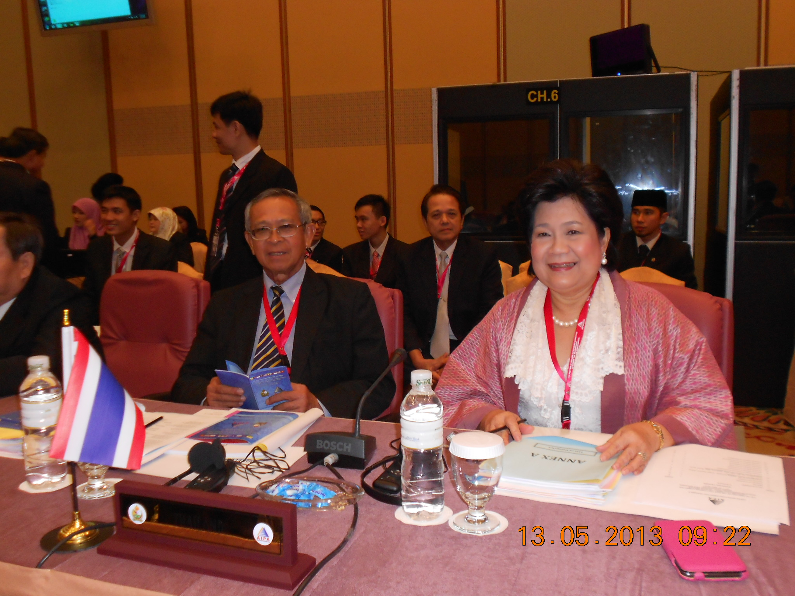

คณะผู้แทนรัฐสภาไทยเข้าร่วมการประชุมช่วงที่ ๑

การประชุมช่วงที่ ๒
การประชุมช่วงที่ ๒ จัดขึ้นในวันจันทร์ที่ ๑๓ พฤษภาคม ๒๕๕๖ โดยมีการนำเสนอรายงานความก้าวหน้า ในการปราบปรามยาเสพติดของประเทศสมาชิก AIPA สำหรับประเทศไทยนั้น พันเอก วินัย สมพงษ์ สมาชิกสภาผู้แทนราษฎรในฐานะหัวหน้าคณะผู้แทนรัฐสภาไทย ได้กล่าวถึงสถิติการจับกุมยาบ้าในประเทศไทย และการค้ายาเสพติดซึ่งจะเชื่อมโยงไปสู่อาชญากรรม การฟอกเงิน และการก่อการร้ายข้ามชาติ โดยในการต่อสู้กับปัญหายาเสพติดนั้น
ไม่สามารถประสบความสำเร็จได้โดยนโยบายของประเทศใดประเทศหนึ่งเท่านั้น และได้เรียกร้องให้มีความร่วมมือที่เป็นรูปธรรมมากขึ้นในกลุ่มประเทศสมาชิก AIPA เพื่อรับมือกับปัญหาข้ามชาตินี้ด้วยกัน

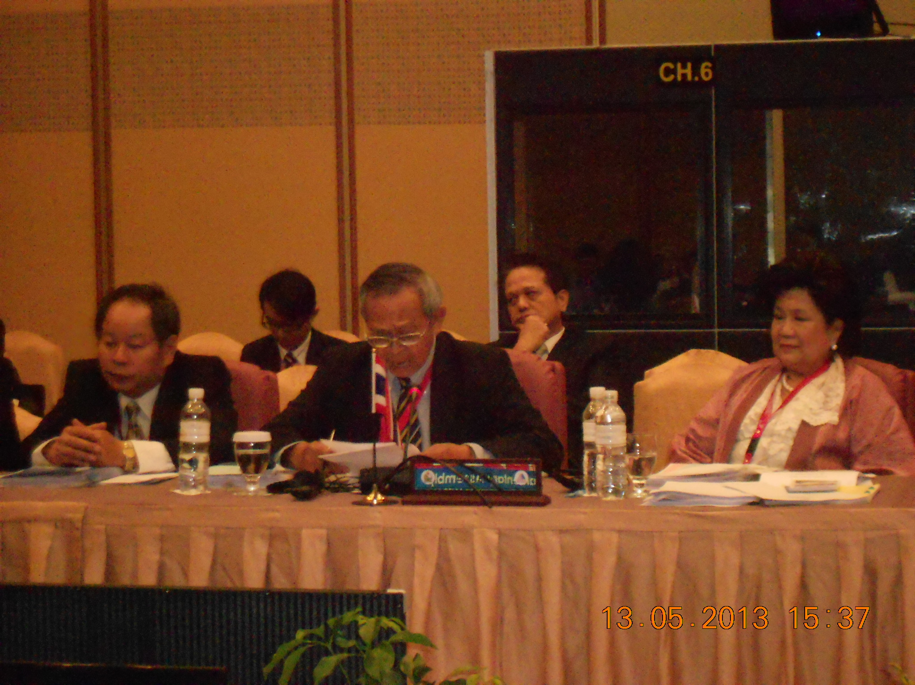

พันเอก วินัย สมพงษ์ หัวหน้าคณะผู้แทนรัฐสภาไทย
นำเสนอรายงานความก้าวหน้าของการปราบปรามยาเสพติดของประเทศไทย
การประชุมช่วงที่ ๓
การประชุมช่วงที่ ๓ จัดขึ้นในวันอังคารที่ ๑๔ พฤษภาคม ๒๕๕๖ โดยที่ประชุมได้อภิปรายและแลกเปลี่ยนความคิดเห็นเรื่องสถานะของการจัดตั้งคณะทำงานของ AIFOCOM โดยที่ประชุมได้แสดงความคิดเห็นในเรื่องหน้าที่ของสำนักงานเลขาธิการ AIPA เวลาในการจัดประชุมและวิธีการทำงานของคณะทำงานของ AIFOCOM โดยผู้แทนรัฐสภาไทยได้เสนอให้คณะทำงานของ AIFOCOM จัดทำคู่มือมาตรฐานการปฏิบัติงานในการปราบปรามยาเสพติด (Standard Operating Procedure) สำหรับประเทศสมาชิก AIPA จากนั้นที่ประชุมเห็นชอบการจัดตั้งคณะทำงานของ AIFOCOM ตามรายชื่อผู้แทนที่ประเทศสมาชิก AIPA ได้ส่งมา แต่ยังคงต้องมีการปรับข้อกำหนดของการจัดตั้งคณะทำงานดังกล่าว โดยจะได้รายงานในการประชุมใหญ่สมัชชารัฐสภาอาเซียน ครั้งที่ ๓๔ ต่อไป

นอกจากนี้ ที่ประชุมยังได้อภิปรายและแลกเปลี่ยนความคิดเห็นในเรื่องการเสริมสร้างความร่วมมือและการประสานงานกันผ่านการรายงานและกลไกการตรวจสอบที่มีประสิทธิภาพ โดยที่ประชุมเห็นด้วยกับประเทศบรูไนดารุสซาลาม ที่ได้เสนอแนะว่าสำนักงานเลขาธิการ AIPA จะเป็นศูนย์กลางของการประชุม AIFOCOM โดยมีหน้าที่ประสานงานและตรวจสอบการปฏิบัติและความก้าวหน้าของข้อมติที่ได้รับการรับรองของการ-ประชุม AIFOCOM

จากนั้น ที่ประชุมได้อภิปรายและรับรองร่างข้อมติว่าด้วยการเสริมสร้างความพยายามในการกระชับ-ความร่วมมือและความพยายามร่วมกันในระดับภูมิภาคบนพื้นฐานของหลักความรับผิดชอบร่วมกัน และรายงานการประชุม AIFOCOM ครั้งที่ ๑๐ โดยในการอภิปรายร่างข้อมติ รองศาสตราจารย์นรีวรรณ จินตกานนท์ สมาชิกวุฒิสภา ผู้แทนรัฐสภาไทย ได้เสนอความคิดเห็นในเรื่องบทบาทและหน้าที่ของสำนักงานเลขาธิการ AIPA

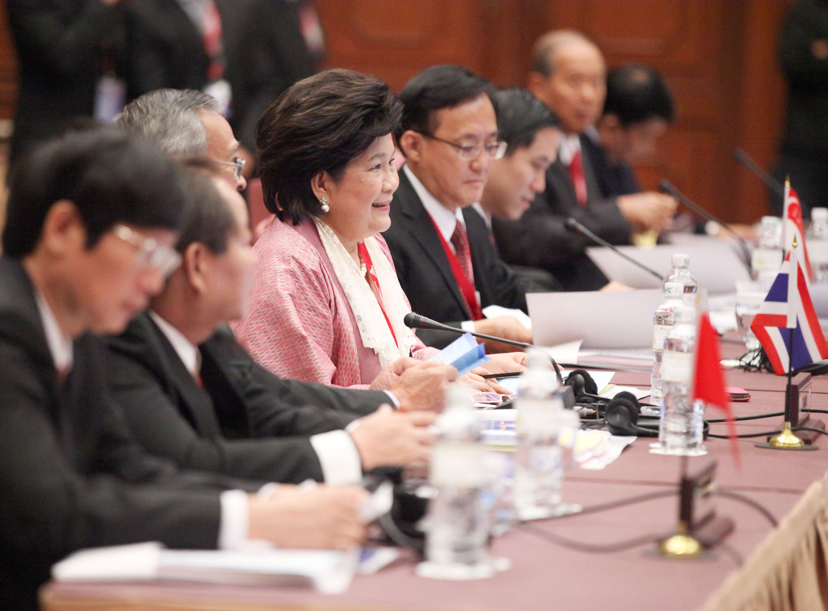

รองศาสตราจารย์นรีวรรณ จินตกานนท์ ผู้แทนรัฐสภาไทย
แสดงความคิดเห็นในการอภิปรายในการประชุมช่วงที่ ๓

จากนั้นที่ประชุมได้รับรองข้อมติดังกล่าว โดยสรุปสาระสำคัญได้ดังนี้

ที่ประชุมย้ำถึงข้อมติที่รับรองแล้วในการประชุมใหญ่สมัชชารัฐสภาอาเซียน ครั้งที่ ๓๓ รวมทั้ง ถ้อยแถลงของผู้นำอาเซียนในการประชุมสุดยอดอาเซียน ครั้งที่ ๒๐ ณ ราชอาณาจักรกัมพูชา และครั้งที่ ๒๒ ณ ประเทศบรูไนดารุสซาลาม ในเรื่องเขตปลอดยาเสพติดอาเซียนในปี พ.ศ. ๒๕๕๘ และได้ตระหนักถึงงานของการประชุม-เจ้าหน้าที่อาวุโสด้านยาเสพติด (ASOD) โดยเฉพาะอย่างยิ่งความพยายามที่จะปฏิบัติตามแผนปฏิบัติการอาเซียนในการปราบปรามยาเสพติด และเน้นว่ามาตรการจัดการปัญหายาเสพติดระดับภูมิภาค ต้องการความพยายามร่วมกันและการปฏิบัติที่ต้องอาศัยความร่วมมือกันข้ามพรมแดนที่อยู่บนพื้นฐานของหลักการ ความรับผิดชอบ และความ-สนใจร่วมกัน
ที่ประชุมเห็นพ้องถึงการเน้นย้ำบทบาทของสำนักงานเลขาธิการ AIPA ในการทำหน้าที่ผู้ประสานงานกับคณะทำงานของ AIFOCOM และเร่งให้สำนักงานเลขาธิการ AIPA พัฒนารูปแบบมาตรฐานของรายงานสถานการณ์-ประเทศของการประชุม AIFOCOM และหาความช่วยเหลือทางด้านวิชาการและการเงินตามการสั่งการของการประชุม AIFOCOM อีกทั้งส่งเสริมความร่วมมือระดับภูมิภาคผ่านการแบ่งปันข้อมูลและความร่วมมือระดับทวิภาคีและระหว่างภูมิภาคมากขึ้น
นอกจากนี้ ที่ประชุมจะเสริมสร้างความพยายามในการต่อสู้กับผู้ค้ายาเสพติดระหว่างประเทศผ่านการแลกเปลี่ยนข้อมูลของกลุ่มผู้ค้ายาเสพติด อีกทั้งเรียกร้องให้สำนักงานเลขาธิการ AIPA แบ่งปันข้อมูลของการประชุม AIFOCOM ที่ได้รับการรับรองแล้วกับสำนักงานเลขาธิการอาเซียน เพื่อใช้ประโยชน์ใน
การประชุมเจ้าหน้าที่อาวุโสด้านยาเสพติด (ASOD) และหน่วยอื่น ๆ ที่เกี่ยวข้อง นอกจากนี้ ที่ประชุมยังส่งเสริมความร่วมมือกันในภูมิภาคที่จะควบคุมสารตั้งต้น ลดอุปสงค์ด้านยาเสพติดผ่านการแบ่งปันวิธีการปฏิบัติที่เป็นเลิศ ส่งเสริมการศึกษาและโครงการสร้างการตระหนักรู้ของสาธารณะโดยมีเป้าหมายที่กลุ่มเยาวชนและโครงการบำบัด-ผู้ติดยาเสพติด รวมถึงมาตรการลดอุปทานของยาเสพติด เช่น การบังคับใช้กฎหมาย และความร่วมมือกันระหว่างองค์กรและการพัฒนาทางเลือก

พิธีปิดการประชุม
ในพิธีปิดการประชุม หัวหน้าคณะผู้แทนประเทศสมาชิก AIPA ได้ลงนามในรายงานการประชุม AIFOCOM ครั้งที่ ๑๐ จากนั้นประธานการประชุมใหญ่สมัชชารัฐสภาอาเซียน ครั้งที่ ๓๔ ได้กล่าวปิดการประชุม โดยได้เรียกร้องให้ประเทศสมาชิก AIPA ให้การสนับสนุนอย่างเต็มที่เพื่อความสำเร็จของ AIPA และ AIFOCOM และได้กล่าวขอบคุณผู้แทนทุกประเทศที่ได้ร่วมมือกันทำให้การประชุมสำเร็จลุล่วงไปด้วยดี

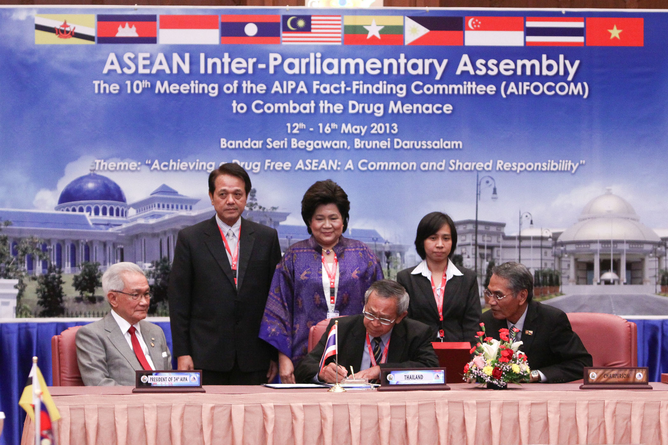

พันเอก วินัย สมพงษ์ หัวหน้าคณะผู้แทนรัฐสภาไทยลงนามในรายงานการประชุม AIFOCOM ครั้งที่ ๑๐
เมื่อวันที่ ๑๕ พฤษภาคม ๒๕๕๖
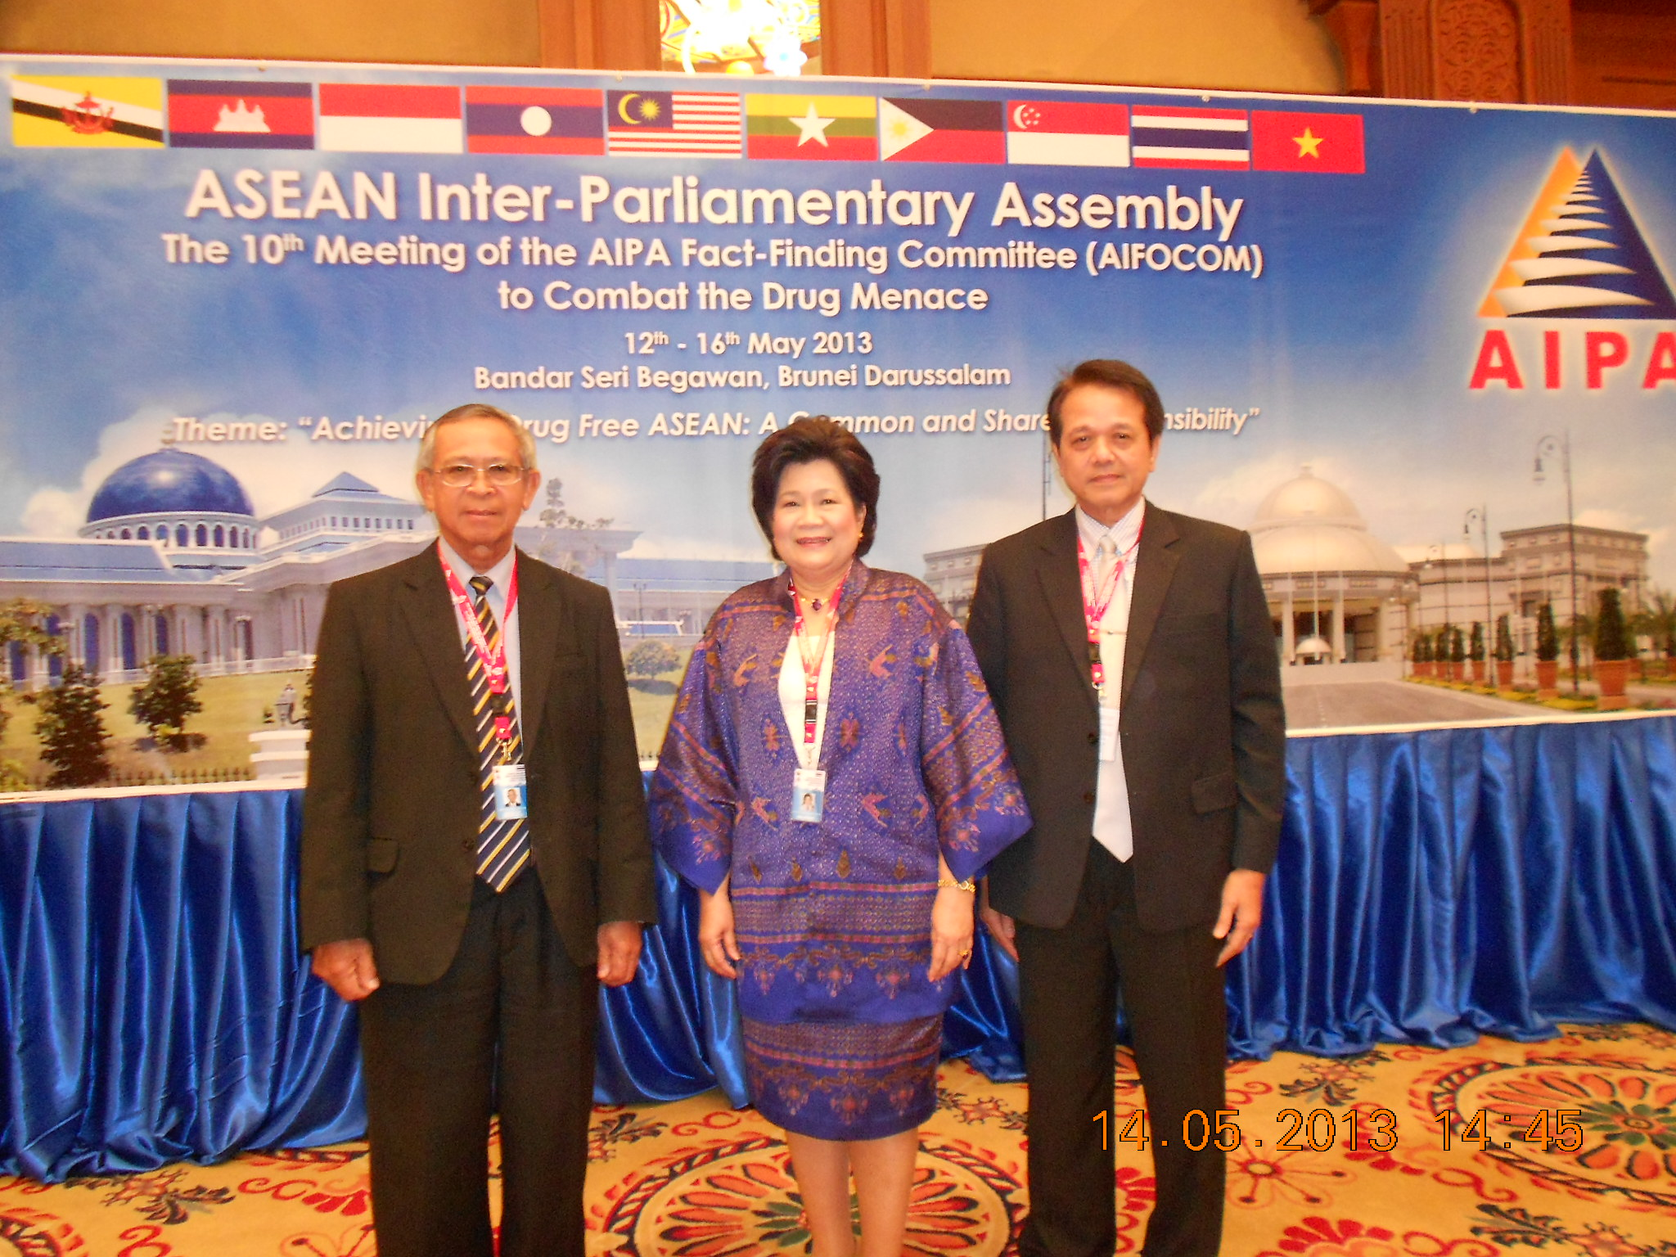

คณะผู้แทนรัฐสภาไทยในการประชุม AIFOCOM ครั้งที่ ๑๐

ในวันพุธที่ ๑๕ พฤษภาคม ๒๕๕๖ คณะผู้แทนที่เข้าร่วมการประชุมได้เดินทางไปเยี่ยมชมศูนย์ AI – Islah ซึ่งเป็นศูนย์บำบัดและฟื้นฟูผู้ติดยาเสพติด โดยทางศูนย์ฯ ได้นำเสนอข้อมูลโครงสร้างองค์กรของศูนย์บำบัด ข้อมูลเกี่ยวกับจำนวนผู้ที่เข้ารับการบำบัด รวมทั้งกิจกรรมหรือโครงการต่างๆ สำหรับผู้เข้ารับการบำบัด

___________________________________

D:ake/รายงานการประชุม aifocom 10/11-06-2556/10.05 น. ณิษาฐาแก้ไข/นิภาพรแก้ไข

